Le cas ou ça marche et où je n’ai pas de message d’erreur :
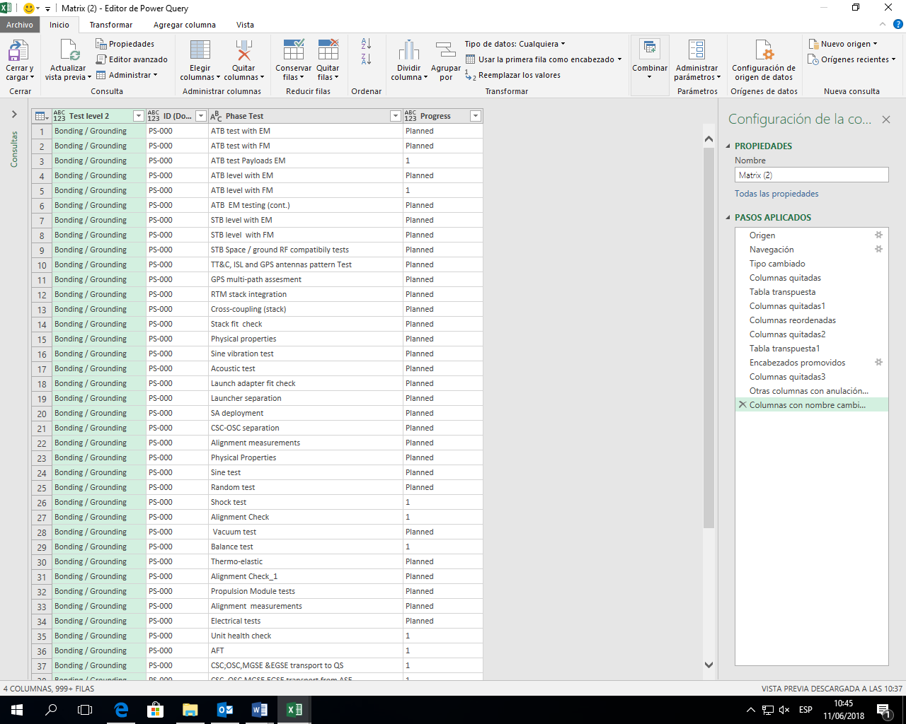
Lorsque je retourne sur Excel tout va bien aucun message.

Et quand je fusionne 2 colonnes pour devenir la colonne “Atributo” avec la function “Columnas Combinadas” (fleche bleu) Ça ne marche plus et une fois revenue sur l’excel j’ai un message d’erreur.



